Цветок гвоздики из бумаги (оригами)
Цель: Научить детей изготавливать гвоздику в технике оригами.
Задачи:
- Продолжать обучать детей технике складывания фигурок оригами;
- Продолжать формировать у детей представления о технике оригами;
- Закрепить у детей умение складывать базовые формы «треугольник» и «воздушный змей»;
- Продолжать формировать знания детей о правилах ТБ на занятиях творчеством;
- Воспитывать трудолюбие, усидчивость и аккуратность;
- Развивать память, внимание, мелкую моторику рук;
- Развивать творческие способности детей.
Материалы и инструменты:
- Бумага разноцветная (красная, зеленая,) формат А4
- Образец гвоздики оригами;
- Схема изготовления цветка гвоздики;
- Клей ПВА, клей карандаш, кисточка, клеенка, салфетки, клеенка.
Методы и приёмы: словесные, наглядные, практические.
Ход занятия.
Организационный момент.
Приветствие.
- Добрый день, ребята!
- Я очень рада видеть вас на сегодняшнем творческом часе.
Эмоционально психологический настрой детей
(Выходите на середину зала)
Давайте встанем в круг!
Настроимся на творческую работу!
Потрите ладони, почувствуйте тепло.
А теперь поделитесь теплом друг с другом: потяните ладони соседу.
У нас получилась «цепочка дружбы» (Только у дружных людей получаются любые творческие дела.)
Улыбнемся, пожелаем друг другу творческих успехов!
Вступительная беседа.
- Ребята вы все знаете, что сейчас у нас весна.
- А, какой недавно особенный праздник отмечала вся страна? ( День Победы)
- А что это за праздник? (ответы детей)
- Правильно ребята, это - День Победы. Он и радостный, и грустный. Радостно потому, что наша страна одержала победу в ВОВ 1941 – 1945 годы. И в то же время мы грустим о тех людях, которые погибли в ВОВ.
- Ребята, а как люди отмечают этот праздник? (ответы детей)
- Люди устраивают парад, в честь великого дня победы советского народа в ВОВ 1941 – 1945 годы, он отмечается 9 мая.
- Возлагают цветы на мемориал, в память о погибших солдатах.
Цель: Научить детей изготавливать гвоздику в технике оригами.
Задачи:
- Продолжать обучать детей технике складывания фигурок оригами;
- Продолжать формировать у детей представления о технике оригами;
- Закрепить у детей умение складывать базовые формы «треугольник» и «воздушный змей»;
- Продолжать формировать знания детей о правилах ТБ на занятиях творчеством;
- Воспитывать трудолюбие, усидчивость и аккуратность;
- Развивать память, внимание, мелкую моторику рук;
- Развивать творческие способности детей.
Материалы и инструменты:
- Бумага разноцветная (красная, зеленая,) формат А4
- Образец гвоздики оригами;
- Презентация;
- Схема изготовления цветка гвоздики;
- Клей ПВА, клей карандаш, кисточка, клеенка, салфетки, клеенка.
Методы и приёмы: словесные, наглядные, практические.
Ход занятия.
Организационный момент.
Приветствие.
- Добрый день, ребята!
- Я очень рада видеть вас на сегодняшнем творческом часе.
Эмоционально психологический настрой детей
(Выходите на середину зала)
Давайте встанем в круг!
Настроимся на творческую работу!
Потрите ладони, почувствуйте тепло.
А теперь поделитесь теплом друг с другом: потяните ладони соседу.
У нас получилась «цепочка дружбы» (Только у дружных людей получаются любые творческие дела.)
Улыбнемся, пожелаем друг другу творческих успехов!
Вступительная беседа.
- Ребята вы все знаете, что сейчас у нас весна.
- А, какой недавно особенный праздник отмечала вся страна? ( День Победы)
- А что это за праздник? (ответы детей)
- Правильно ребята, это - День Победы. Он и радостный, и грустный. Радостно потому, что наша страна одержала победу в ВОВ 1941 – 1945 годы. И в то же время мы грустим о тех людях, которые погибли в ВОВ.
- Ребята, а как люди отмечают этот праздник? (ответы детей)
- Люди устраивают парад, в честь великого дня победы советского народа в ВОВ 1941 – 1945 годы, он отмечается 9 мая.
- Возлагают цветы на мемориал, в память о погибших солдатах.
- Поздравляют ветеранов ВОВ с праздником Победы.
А как принято поздравлять ветеранов ВОВ? (ответы детей)
Правильно ребята, люди устраивают для них концерт и дарят им цветы.
- А какие цветы дарят ветеранам? (ответы детей)
- Конечно же, гвоздики.
- А почему именно гвоздики дарят в этот день? (ответы детей)
- Потому что по древнегреческой легенде гвоздика является символом пролитой крови.
- Послушайте эту легенду.
Древнегреческая легенда.
Однажды богиня охоты Артемида, возвращаясь очень раздраженной после неудачной охоты, повстречалась с красивым пастушком, весело наигрывавшим на своей свирели веселую песенку. Вне себя от гнева она укоряет бедного пастушка в том, что он разогнал своей музыкой дичь и грозится его убить. Пастушок оправдывается, клянется, что он ни в чем не виноват и умоляет ее о пощаде. Но богиня, не помня себя от ярости, набросилась на него и побила его до крови. Тут только она приходит в себя она постигает весь ужас совершенного злодеяния, ведь пастух был не в чем не виноват и невинно пролил кровь. А там на земле, куда упали капли крови, выросли две красные гвоздики, напоминающие цветом невинно пролитую кровь.
- Красную гвоздику считают символом невинно пролитой крови, так как Великая Отечественная война была очень жестокой и унесла много жизней воинов, детей и мирных жизней, поэтому в этот день принято дарить красные гвоздики.
-Ребята поздравить ветеранов можно не только живыми цветами, но можно сделать их своими руками.
-Скажите, а вы бы хотели научиться делать гвоздики своими руками? (ответы детей)
Постановка темы и цели занятия.
- Сегодня мы научимся изготавливать цветы гвоздики в технике оригами. Тема нашего занятия так и называется «Изготовление гвоздики в технике оригами».
- С этой техникой мы с вами уже знакомы, а давайте вспомним, что такое оригами?
Оригами – это искусство складывания фигурок из бумаги. Слово «оригами» японского происхождения и состоит из двух слов «ори»- сложенный и «ками» - бумага, отсюда и названии оригами – складывание фигурок из бумаги.
- А родина оригами – это Япония. Искусство складывания бумаги зародилось в стране восходящего солнца 7 веков назад.
-А придумал искусство оригами
- Знаменитый японский мастер оригами Акира Йошизава. Он придумал «азбуку оригами». Это условные знаки и базовые формы, на основе которых складываются поделки в технике оригами.
- Мы с вами уже умеем изготавливать поделки в этой технике, и познакомились с некоторыми видами этого искусства, а давайте вспомним, с какими видами оригами мы с вами уже знакомы, (обратите внимание на нашу выставку )
- Мы с вами познакомились с:
- Модульное оригами – это сложение объемных фигурок из многих одинаковых частей (треугольных модулей).
И еще мы с вами познакомились с:
Классическое оригами – сложение фигурок из одного или нескольких листов бумаги.
- Сегодня мы с вами продолжим овладевать этой техникой и изготовим гвоздику в стиле классического оригами.
Правила техники безопасности на занятиях творчеством.
- Прежде чем мы начнем изготавливать гвоздику, давайте мы с вами вспомним правила техники безопасности на занятиях творчеством:
1. Положи на рабочий стол клеенку.
2. Приготовь необходимые материалы и инструменты к работе.
3. При работе с бумагой складывай фигуры на столе. Линию сгиба проводи аккуратно и с нажимом. Сделал правильно сам – помоги другу.
4. При работе с клеем пользуйся кисточкой, если это требуется.
5. Бери то количество клея, которое требуется для выполнения работы на данном этапе.
6. Излишки клея убирай салфеткой, осторожно прижимая ее.
7. Не допускай попадания клея в глаза или лицо, так как клей очень ядовит.
8. Кисточку и руки после работы хорошо вымой с мылом.
9. После творческой работы убери свое рабочее место.
Практическая работа:
Объяснение хода практической работы – Для изготовления гвоздики нам понадобиться:
1) 12шт. - квадратных листов бумаги красного цвета 7.5 см х 7.5см.
2) 4шт. - квадратных листа бумаги зелёного цвета 7.5 см х 7.5см.
3) Трубочка из бумаги зеленого цвета для стебля цветка гвоздики.
4) Клей ПВА, клей карандаш, кисточка, салфетки.
Приступим к работе:
Этапы изготовления гвоздики в технике оригами.
1 этап.
Для изготовления цветка гвоздики будем использовать
базовую форму треугольник.
1.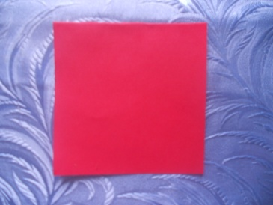 2. 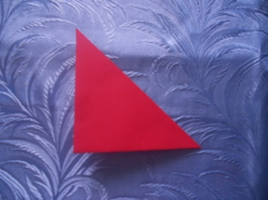
Берем квадратный лист бумаги (рис.1) складываем по диагонали, получаем треугольник(рис.2).
2 этап.
3.  4. 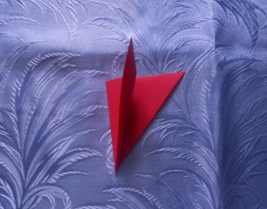 5.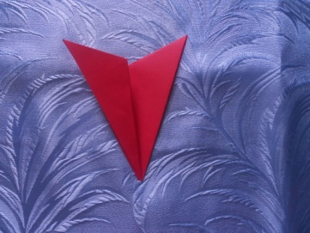
Теперь складываем треугольник пополам еще один раз, получается маленький двойной треугольник. (рис.3)
Теперь одну сторону треугольника складываем еще раз пополам (рис.4), и получаем вот такую деталь (рис.5).
Для изготовления одного цветка гвоздики нам необходимо изготовить 14 шт. таких деталей (рис. 5)
(12шт. – красного цвета и 2шт. – зеленого цвета).
- Ребята, вы, наверное, уже устали, я предлагаю немного размяться и провести физминутку.
Физминутка
- Ребята, мы с вами немного размялись, а теперь продолжим наш творческий час.
3 этап.
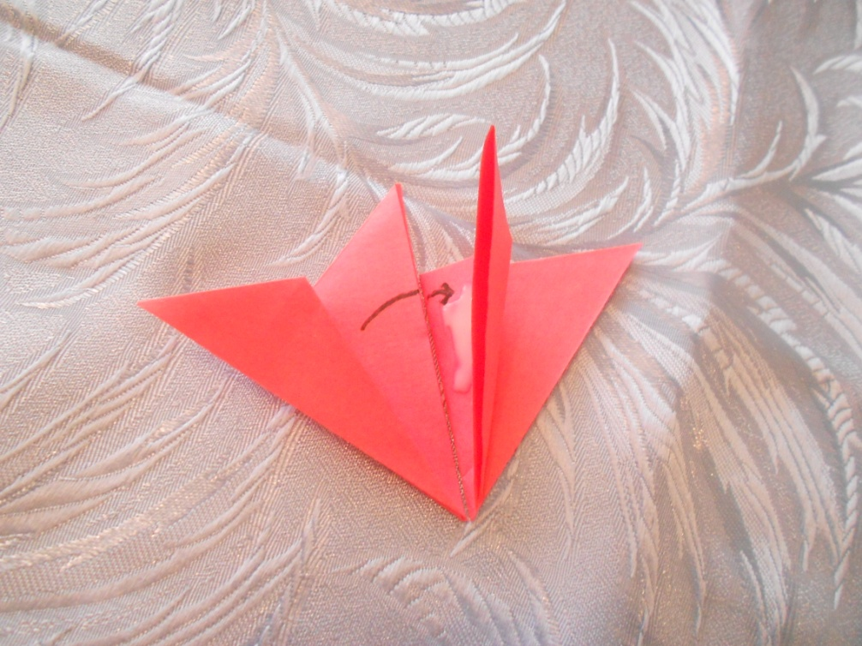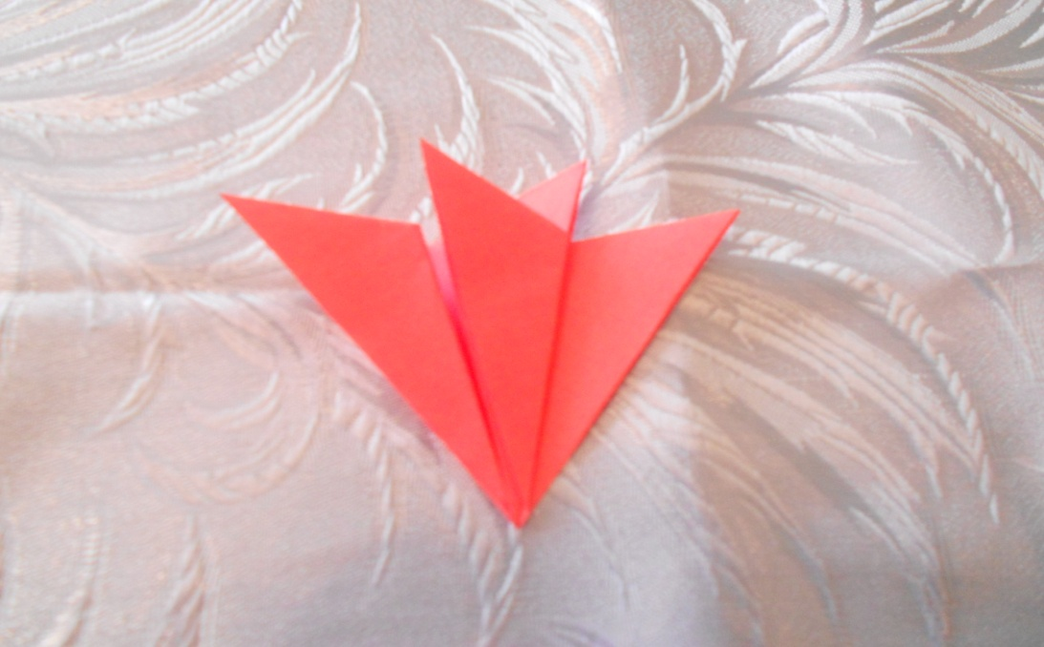
Теперь соединяем детали нашей гвоздики, элементы вкладываем один в другой рядочком, смазывая немного клеем места соприкосновения.
4 этап.
Цветок гвоздики состоит из нескольких рядов

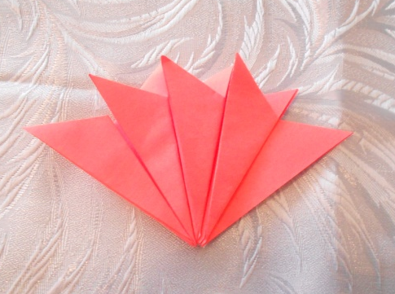
Верхний ряд состоит из - 4 деталей красного цвета нужно собрать 2 таких заготовки.
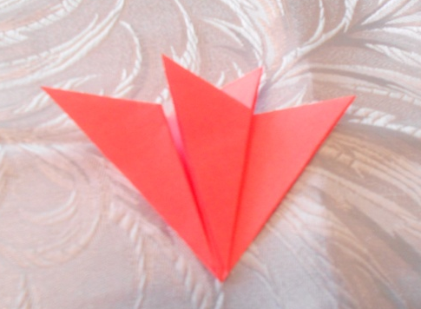
Средний ряд состоит из – 2 деталей красного цвета, нужно собрать 2 таких заготовки.
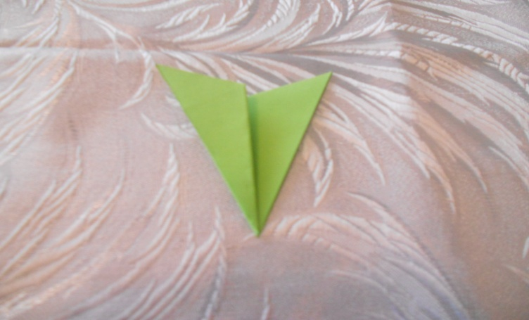
Нижний ряд состоит из – 1 детали зеленого цвета, нужно собрать 2 таких заготовки.

5 этап.
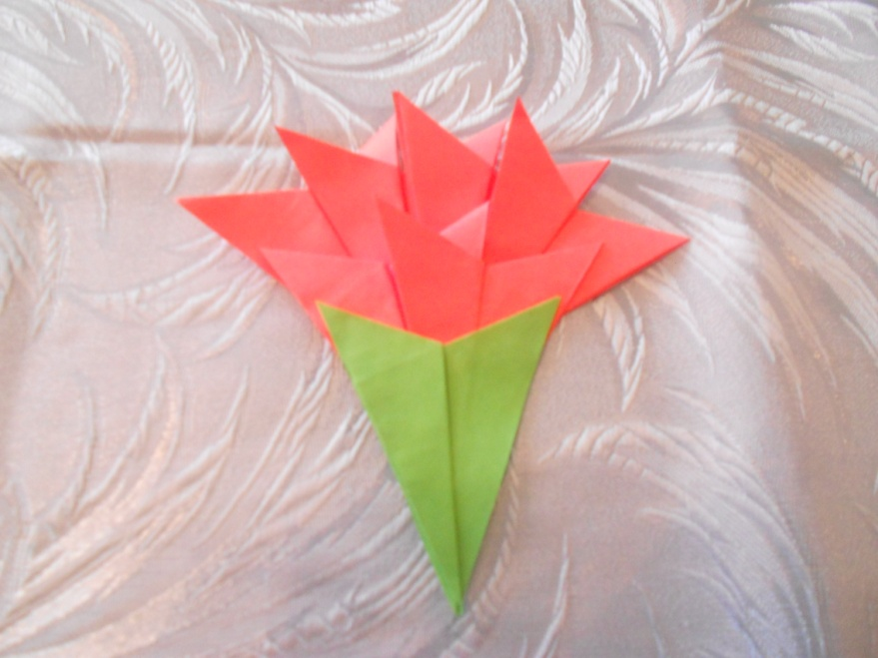
Теперь накладываем, собранные заготовки, друг на друга и склеиваем между собой клеем, нужно сделать 2 такие фигуры.
6 этап.
Теперь сделаем листья для нашей гвоздики, для их изготовления будем использовать базовую форму воздушный змей.
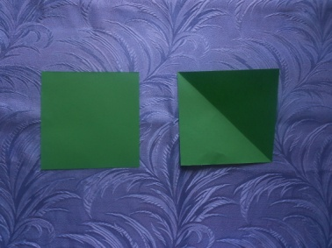
Берем квадратный лист бумаги, складываем его по диагонали, и разворачиваем его обратно.
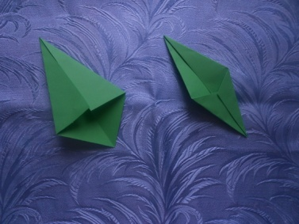
Теперь подгибаем боковые стороны к центральной линии сгиба, проделываем это действие с верхней и нижней стороны.
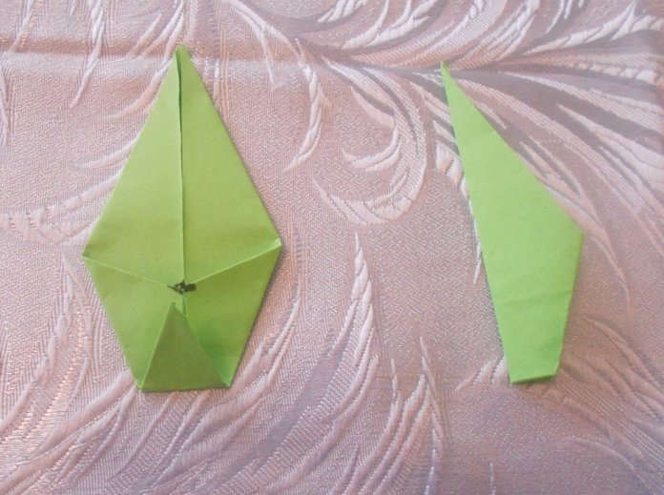
Теперь с нижней стороны сгибаем угол пополам, а потом складываем пополам саму фигуру. Лист гвоздики готов, нужно сделать 2 таких листа.
7 этап.
Теперь соберем цветок гвоздики. Нужно склеить клеем карандаш все заготовки между собой.
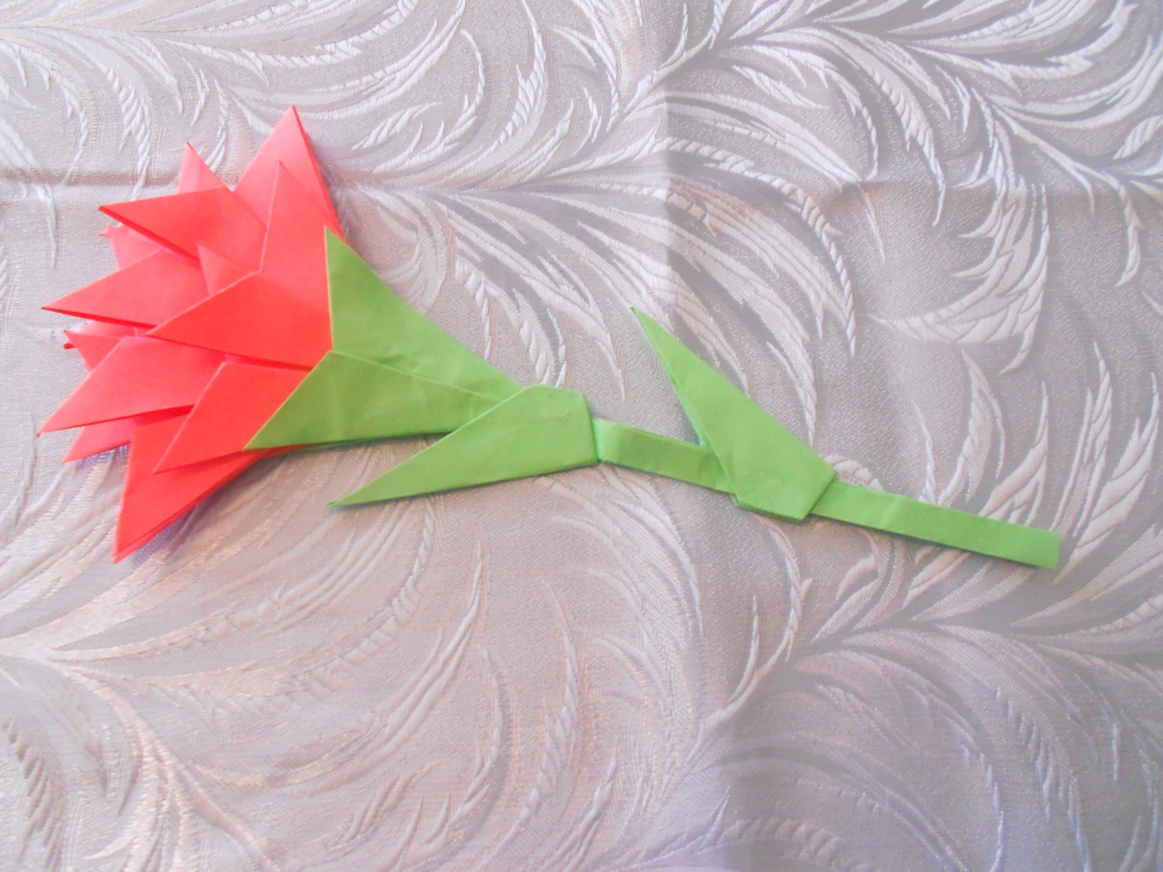
- Гвоздика готова.
Итог занятия:
- Ребята, чем мы с вами сегодня занимались на занятии? (ответы детей)
- Правильно на сегодняшнем занятии мы с вами научились делать цветок гвоздику в технике оригами. И теперь вы сожжете самостоятельно изготовить такие цветы сами, и поздравить с праздником «День Победы» своих прабабушек и прадедушек, ведь этот праздник еще не прошёл, он длится весь май.
- Посмотрите, какие красивые гвоздики у нас с вами получились.
- Вы сегодня все очень хорошо поработали, молодцы! Рефлексия
- Ребята, а теперь я предлагаю вам оценить сегодняшнее занятие, если вам понравилось занятие и вам было интересно, поднимите желтый смайлик – улыбка, а если вам не понравилось занятие и вам было неинтересно, поднимите синий смайлик – грусть. - Спасибо за внимание!

Мастерить любят многие дети, но более охотно они занимаются этим к праздникам. Чтобы поздравить своих близких, ребенку проще всего сделать или нарисовать открытку. А помочь в этом могут взрослые. Например, к празднику 9 Мая из бумаги предложите ребенку сделать гвоздику, а затем приклеить ее на открытку. Процесс изготовления такой гвоздики в технике оригами показан в мастер-классе
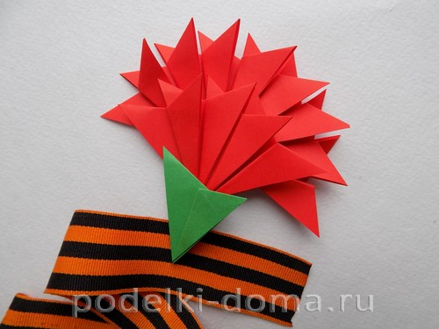
Для создания такого цветка нужно приготовить:
- листы двусторонней цветной бумаги — красной и зеленой;
- линейку;
- карандаш;
- ножницы;
- клей.
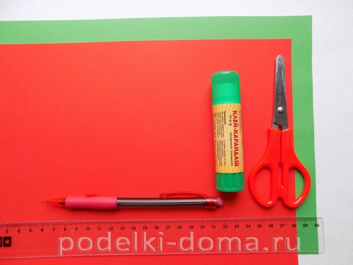
Для изготовления самой гвоздики нам потребуется вырезать 12 небольших квадратов размером 5х5 см из красной бумаги. А для основания цветочка понадобится такой же квадрат из зеленой бумаги.
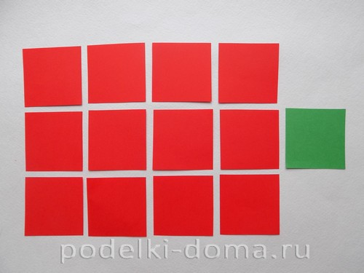
Сложение всех этих квадратов будет одинаковым, поэтому покажем на примере красной заготовки. Сначала делаем диагональный сгиб.
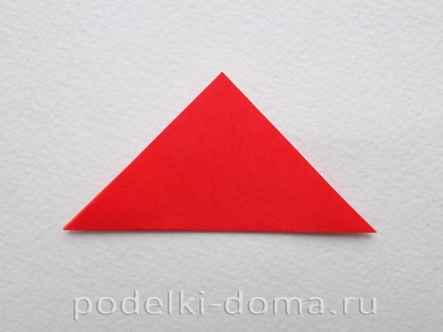
Затем еще раз складываем красную заготовку пополам.
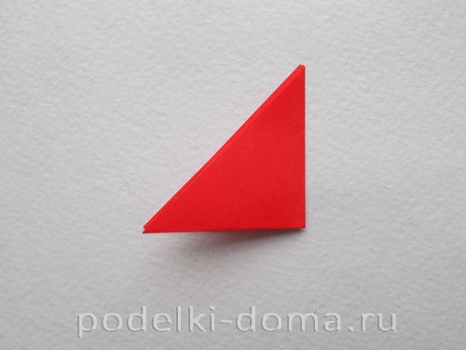
Перед дальнейшей работой ее располагаем следующим образом.
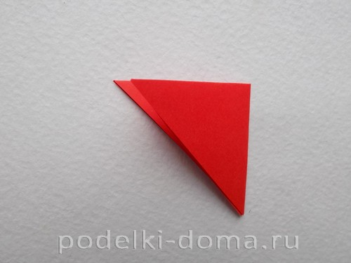
Левую сторону (расположенную сверху) отгибаем к правому сгибу заготовки.
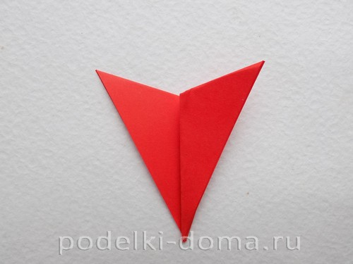
Так требуется поступить со всеми квадратными заготовками. При этом важно, чтобы сгибы у всех элементов были направлены в одну сторону.
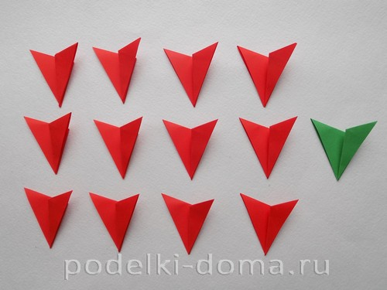
Теперь приступаем к сборке нашей гвоздики. Для этого сгиб левой заготовки необходимо вставить в своеобразный кармашек правой заготовки.
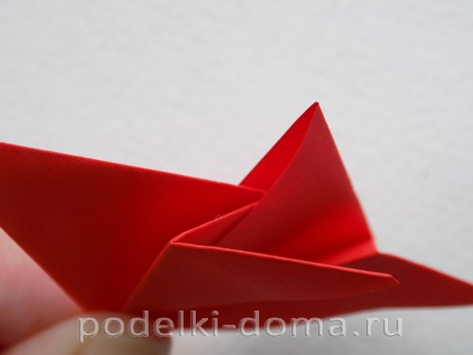
Для более надежной фиксации можно воспользоваться клеем, нанеся его на сгиб левой заготовки.
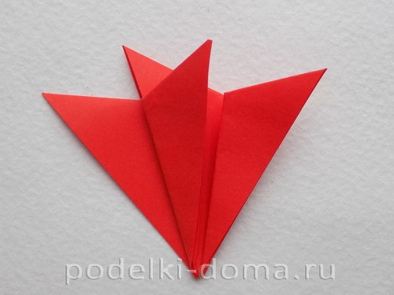
Продолжаем добавлять элементы.
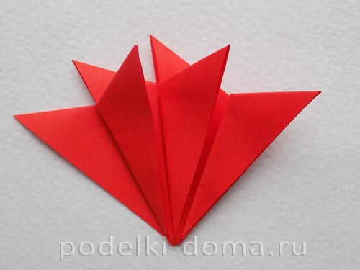
Наш цветок гвоздики будет состоять из двух частей. Для создания первой мы должны соединить таким образом 8 элементов.
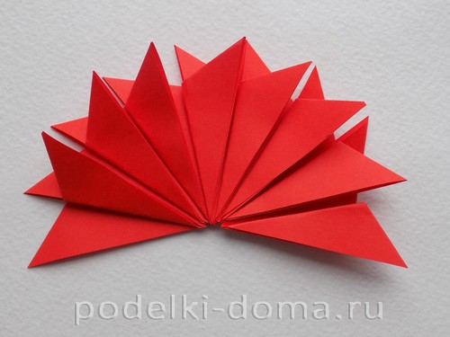
А для создания второй части достаточно собрать вместе 4 элемента.

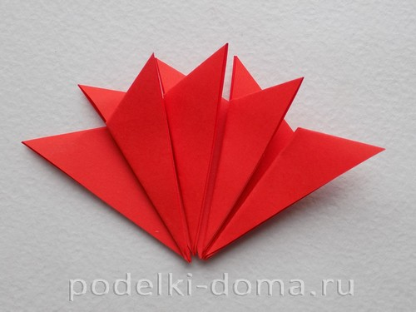
Теперь одну часть (меньшую) приклеиваем поверх другой.
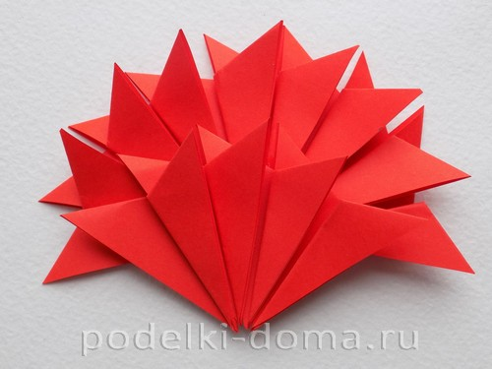
В нижней части добавляем зеленый элемент, сложенный таким же способом. Наша гвоздика из бумаги в технике модульного оригами готова.
